npm命令 或者 cnpm命令

安装github项目
1、cd到相关目录下
2、git clone https://github.com/zachrey/react-dp
克隆分支使用 git clone -b v2.8.1 https://git.oschina.net/oschina/android-app.git b是branch的意思，缩写
3、在该目录下找到克隆的目录 cd进去 cd react-dp
4、npm install (安装依赖模块node_modules)
5、npm install webpack -g (没有安装webpack的需要安装) 或者其他安装 安装后删除用 【npm uninstall xxx】删除xxx模块
6、项目目录react-dp下 npm run dev (开发版本访问：http://localhost:3000/)
npm run dist （发布生产版本） 或者直接 npm start
7、发布环境 npm run build

常用指令
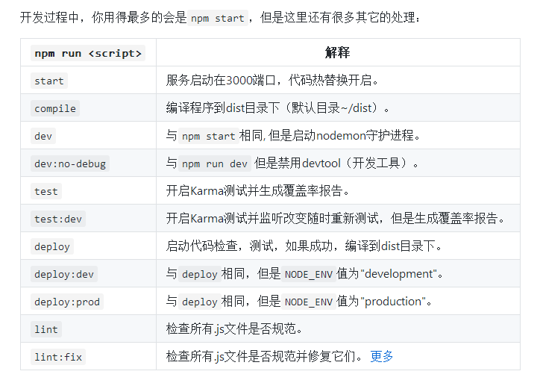

切换到淘宝源
方法1：
推荐升级到 node 5.x/6.x + npm 3.x 环境，强烈推荐使用 cnpm 安装依赖或手动
切换到淘宝 npm 源：npm set registry https://registry.npm.taobao.org/
（经测试，cnpm 对于 node-sass 等问题多多的 Package 拥有秒杀能力）
方法2：
npm install -g cnpm --registry=https://registry.npm.taobao.org
然后再用到npm install的时候，使用cnpm install进行安装node_modules。
但是该种方式，在集成到IED的时候，你如在IDEA中，如果想在IDEA中，直接使用node的命令，进行install，就行不通了。

查看nodejs版本，registry
Node -v
- nrm是npm registry 的管理工具 , 能够查看和切换当前使用的registry
- npm install -g nrm
- 然后nrm ls查看当前的国内镜像
- 然后nrm test 检测镜像的速度
- nrm use [registryname]

升级npm版本
- npm -v 查看当前版本
- npm view npm version，运行后会输出到目前为止npm的所有版本

3、npm -g install npm@4.0.2 版本升级成功，这个命令同样适用于npm版本
的降级处理。

本地git与github同步
- 安装好git
- Git clone https://github.com/XgyChina/chenan 注意会建立仓库的文件夹
- Cd 到刚建立的仓库
- 拉github代码：Git pull
- 加到提交列表：Git add -A
- 提交并添加备注：git commit -m ‘我是备注’
- push到github上：git push
- 如果要输入用户名和密码请
git config --global user.email "you@example.com"
git config --global user.name "Your Name"
- 如果要登陆github账号请登录 1522915316@qq.com 18255153428xgy
- 免密码登陆，请百度配置ssh key

Npm install 自动写入 package.json 中
npm install p --save: 会一注入到package,json中dependencies中，代表是项目必须的依赖的组件不管是开发还是上线
npm install p --save-dev: 会一注入到package,json中devDependencies中,代表不是上线所必须要的，但是开发中需要的文件。

查看依赖版本
Npm view ng-zorro-antd
Npm view ng-zorro-antd version

